**MEU CÓDIGO NÃO COMPILA/RODA (ERROS MAIS COMUNS)**

Se seu código não estiver rodando, provavelmente ocorreu algum dos problemas seguintes:

1. Seu computador não está encontrando o GNU Compiler
   1. Vá em Settings -> Compiler -> Aba Toolchain executables e clique no botão Auto-detect para que seu programa encontre o compilador do MingW.

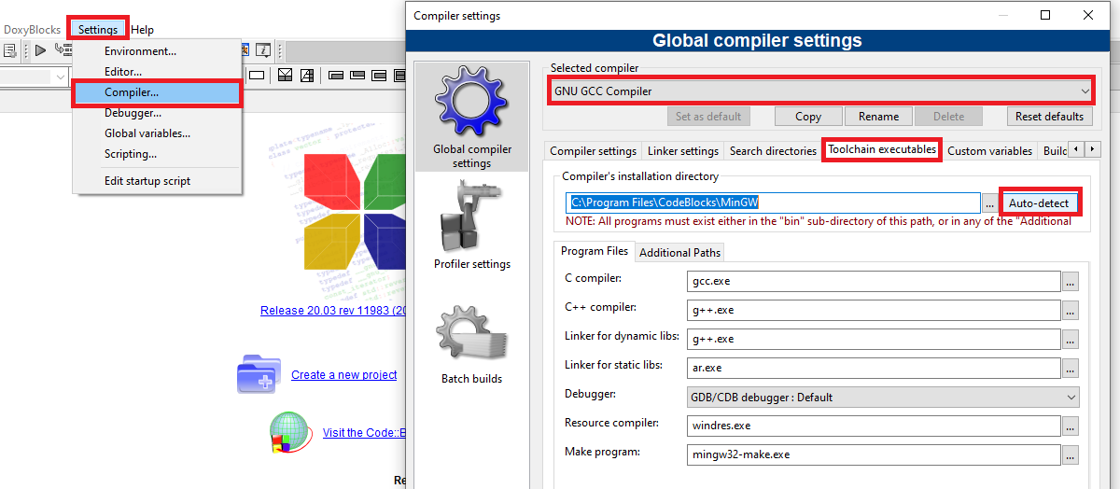

1. Você instalou o Code Blocks, mas não instalou o GNU Compiler (Compilador responsável por gerar os arquivos executáveis pelo sistema).
   1. Reinstale o programa, mas dessa vez baixe o correto no link: [**http://www.codeblocks.org/downloads/binaries**](http://www.codeblocks.org/downloads/binaries)
   2. Você vai baixar o: **c*odeblocks-20.03mingw-setup.exe***
2. Salvou o arquivo na área de trabalho: (O windows não dá permissão para compilar neste local).
3. Salvou o arquivo com acentos no nome: nunca use acentos ou símbolos especiais no nome do arquivo, pois pode confundir o compilador.
4. Antivirus ligado:  desative temporariamente.